Создание пользователя «SchedulerUser»
Пользователь «SchedulerUser» используется планировщиком задач.
Примечание: Функции планировщика задач указаны в «Руководства администратора Lexema-ECM» https://ecm-administrator-manuals.readthedocs.io/ru/latest/Admin%20manuals/Функции%20планировщика%20задач/)
Для создания пользователя перейти в документ «Управление пользователями», нажать кнопку «Создание пользователя», заполнить поля. В качестве логина рекомендуется указать SchedulerUser. Нажать на сохранить.
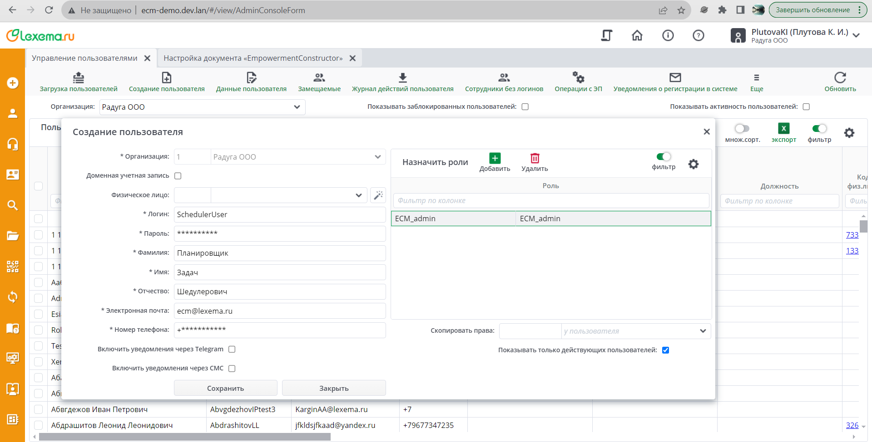
Если организаций на проекте несколько, необходимо привязать созданного пользователяко всем остальным организациям. Выбрать пользователя SchedulerUser, нажать кнопку «Данные пользователя», в окне «Организации» выбрать необходимые организации галочками слева в строках, где не стоит галочка Зарегистрир., заполнить галочку «Переносить роли в новую организацию», нажать «Сохранить».
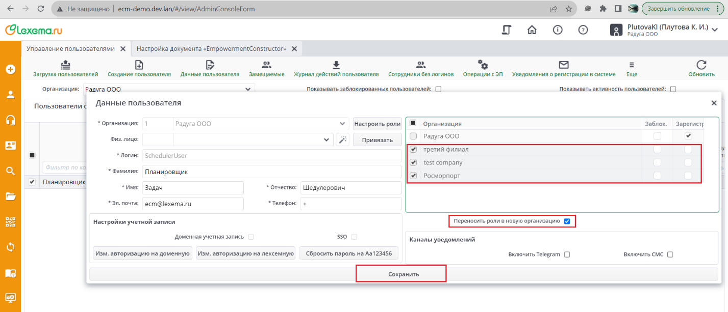
Через кнопку «Управление компаниями» из меню, открывающемуся по клику на логин текущего пользователя (требуется статус Администратор), перейти в организацию. В форме «Компания» в окне «Управление сотрудниками» найти логин «SchedulerUser» и нажать на строку с ним. В форме «Сотрудник» в поле «Статус» выбрать «Администратор», а также назначить роль «ECM_admin», если не выбрали её при создании пользователя. Сделать это нужно во всех организациях системы.
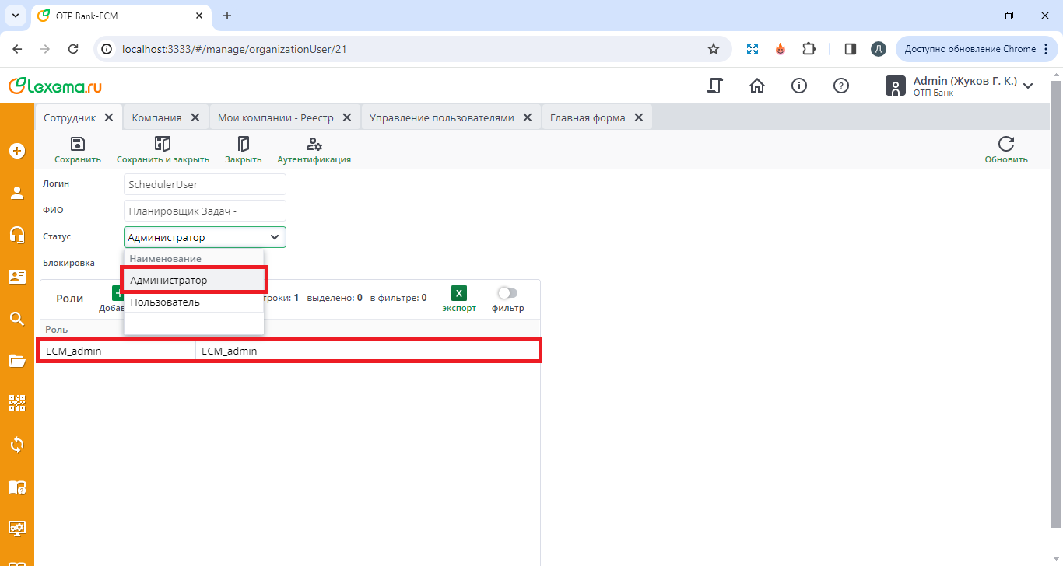
Роль «ECM_admin» включает необходимые вложенные роли, список которых формируется в документе «Роли приложения» - это DssAdmin, allmodels, allqueries.
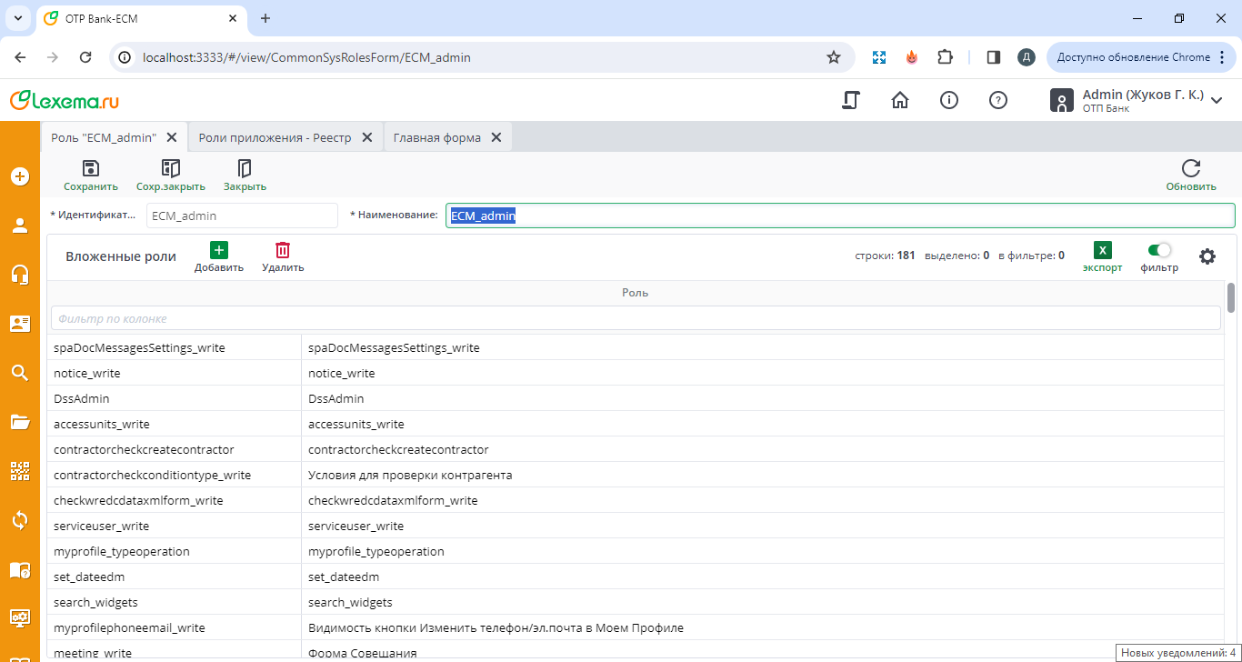

Примечание: При первом входе нового пользователя (первом вводе Логина и Пароля) может появиться окно изменения пароля. При необходимости, чтобы не изменять пароль, можно в PGAdmin выполнить запрос:
update lex."User" set "NeedChangePassword" = false
where "Id" = (select "Id" from lex."UserMeta" where "UserName" = 'SchedulerUser')
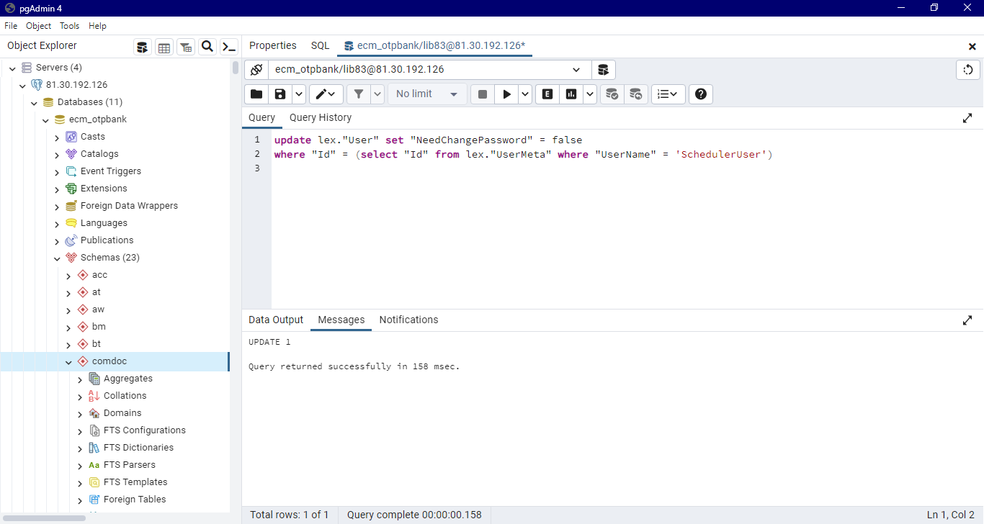
Далее необходимо корректно прописать в проекте параметры планировщика (если ранее не прописаны). В проекте в файле local.js добавить параметры scheduler {…}, корректно указать clientSecret, логин (userName: ), пароль (password: ) и функции, используемые планировщиком (functions: […]).
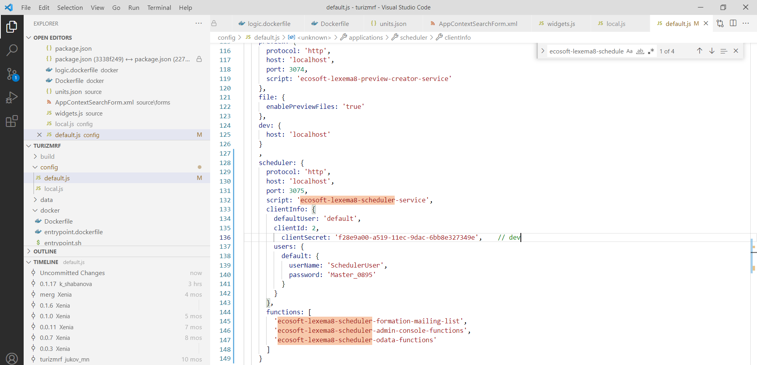

Примечание: Планировщик в различных операционных системах чувствителен к символам, которые используются для обозначения конца строки в файлах. В Visual Studio Code в правом нижнем углу должен быть установлен формат «LF» (формат «CRLF» может привести к некорректной работе).
Список используемых планировщиком функций указан в файле package.json в разделе devDependencies {…} с приставкой «ecosoft-lexema8-scheduler-…».
Внимание: в package.json могут быть указаны функции, которые не указаны в конфиге, но нельзя указывать в конфиге пакеты функций, которые не указаны в package.json.
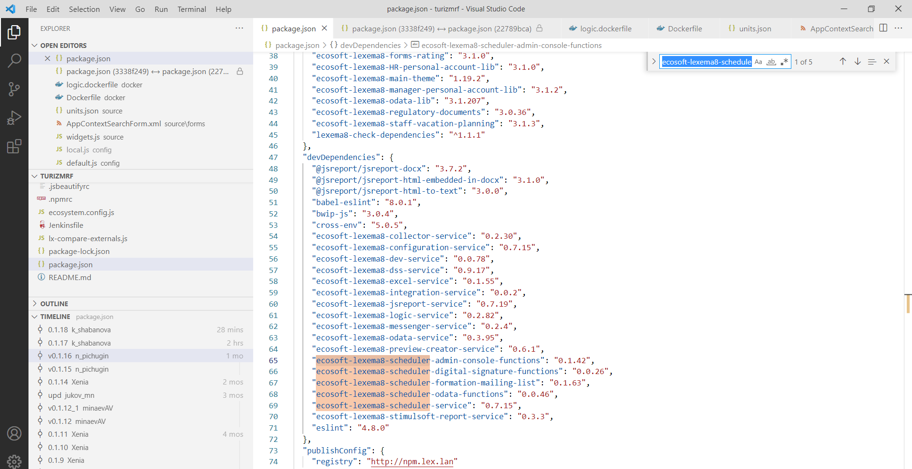
Значение параметра clientSecret можно получить по запросу:
select "SecretKey" from lex."ThirdPartyApplication" where "Name" = 'Scheduler'
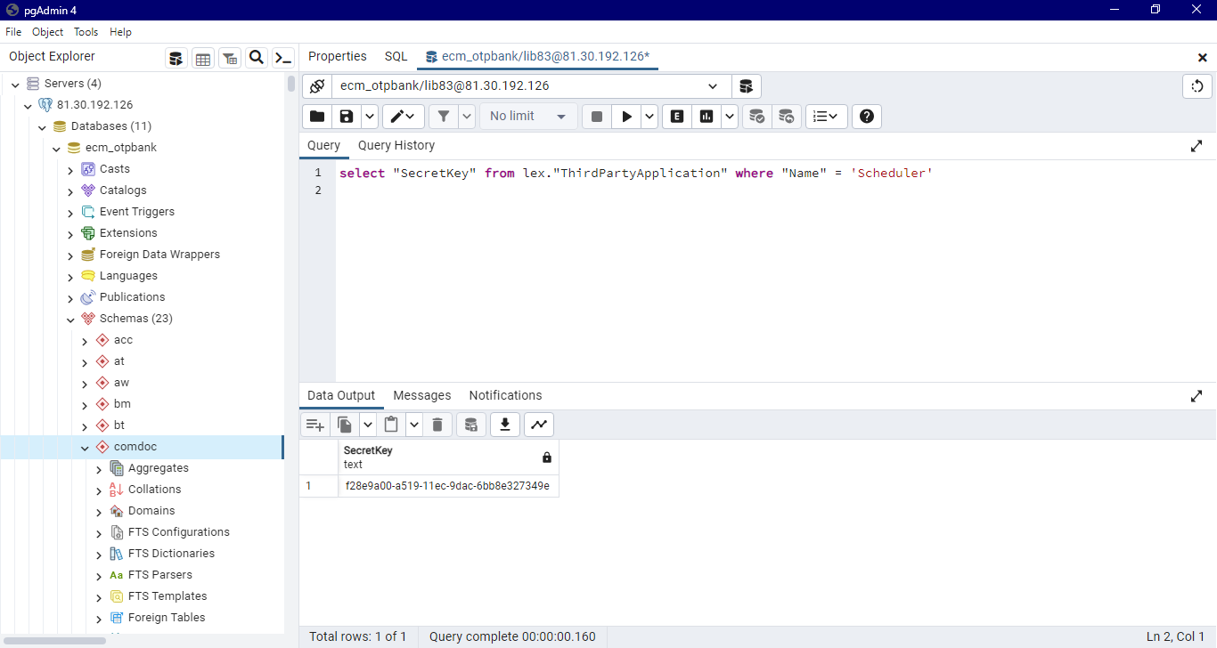
Этот секретный ключ задаётся в разделе «Сторонние приложения» с Наименованием «Scheduler». В реестре сторонних приложений можно создать новый ключ с другим Id.
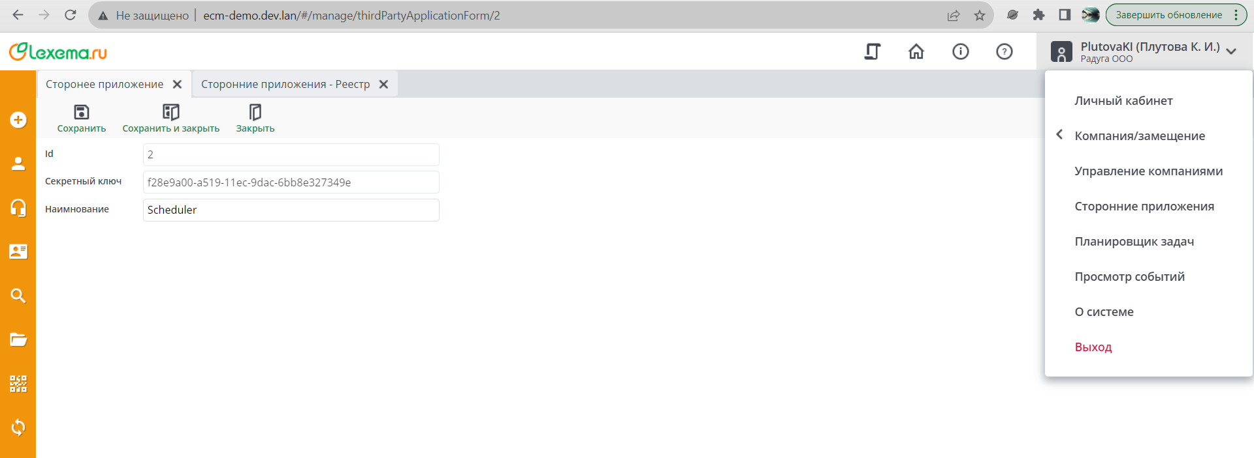

После локального тестирования параметры scheduler {…} необходимо из файла local.js скопировать в репозиторий в файл config/production.js, при этом изменить значение параметра host на 'scheduler_service'.
